

**FINAL PROYEK REPORT**

**SMP SUKMA BANGSA BIREUEN**

**SEMESTER GANJIL /TP. 2020-2021**

|  |  |  |
| --- | --- | --- |
| **Judul proyek** | : | Hubungan Indeks Massa Tubuh (IMT) dengan Kebugaran Jasmani |
| **Kelas** | : | VII |
| **Mapel kolaborasi** | : | IPA Terpadu (Energi), Matematika (Pecahan), PJOK (Kebugaran Jasmani) |
| **Guru yang terlibat** | : | Husnul Khatimah, S. Pd, Ainal Mardhiah, S. Pd, Herlina Sari, S. Si, Dhia Rahmat, S. Pd, M. Pd. |
| **Waktu Pelaksanaan** | : | Lima (5) minggu |

1. **Pengantar**

Sebuah ungkapan yang lazim kita dengar, di dalam tubuh yang sehat terdapat jiwa yang kuat. Telah banyak penelitian yang membuktikan bahwa olahraga memiliki berbagai manfaat, baik bagi tubuh maupun mental manusia. Pengaruh masalah gizi terhadap pertumbuhan, perkembangan, intelektual, dan produktivitas menunjukkan besarnya peran gizi bagi kehidupan manusia. Indonesia mengalami masalah gizi ganda, yaitu masalah gizi kurang dan masalah gizi lebih. Proyek ini bertujuan untuk mengetahui status gizi dengan perhitungan Indeks Massa Tubuh (IMT). Siswa mengetahui status gizinya dan mengaitkannya dengan gerakan sit up yang dilakukan serta makanan yang dikonsumsinya.

1. **Pelaksanaan Proyek**

* Proyek ini dilaksanakan selama 5 minggu, mulai tanggal 27 Oktober 2020 sampai 5 Desember 2020, dilaksanakan secara individu.
* Siswa diberikan penjelasan tentang materi yang terkait dengan rencana proyek yang akan dilaksanakan melalui zoom meeting.
* Setiap siswa mempersiapkan data menu makanan yang dikonsumsi sehari-hari untuk mengetahui kecukupan kandungan gizi pada makanan yang dikonsumsi
* Siswa mengetahui konsep energi dan mengaitkannya dengan gerakan sit up.
* Siswa mengetahui gerakan sit up yang benar dan dapat mempraktikkannya.
* Siswa mempersiapkan data yang diperlukan untuk menghitung IMT untuk mengetahui status gizi masing-masing.
* Siswa membuat video presentasi yang berisi informasi tentang: Kondisi IMT masing-masing, menu makanan sehari-hari, Praktik Kebugaran Jasmani (Sit UP)

1. **Deskripsi Hasil dan Penilaian Akhir**

Hasil akhir proyek berupa video yang berisi informasi tentang hasil pengukuran IMT, menu makanan sehari-hari, praktik gerakan Sit UP dan penjelasan hubungan energi dengan gerakan Sit Up. Siswa mengupload videonya ke google drive atau youtube dan mengirimkan linknya ke elearning yang akan diakses oleh guru. Penilaian sesuai dengan rubrik yang telah disiapkan.

1. **Dokumentasi Bukti Hasil Proyek**

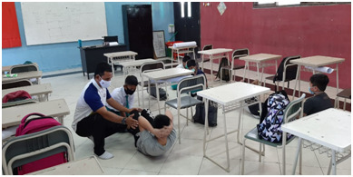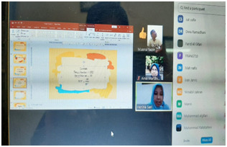

Pengantar awal proyek via zoom Latihan melakukan gerakan sit up yang benar



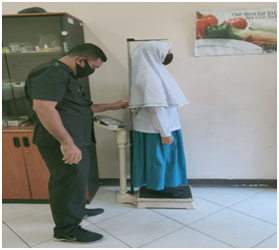

Mengukur tinggi dan berat badan Mengukur lingkar pinggang

1. **Penutup**

Secara keseluruhan proyek terlaksana dengan baik. Hanya sebagian kecil yang tidak tepat waktu dalam mengumpulkan tugasnya. Kendala dari siswa kemampuan dalam mengedit video yang masih terbatas.